國立勤益科技大學109年度第2次能源管理委員會會議紀錄

時 間：109年10月27日下午2時10分
地 點：圖書資訊館5樓無紙化會議室
主 席：李副校長鴻濤 紀 錄：邱明哲
出席人員：如簽到表

- 主席致詞

各位委員大家好，感謝各位委員參加本次會議，請各位委員針對本校節能議題提供寶貴意見，做為本校節能改善參考依據。

- 全校能源使用情形

- 環安中心工作報告
  - 辦理臺中市政府「住商節能補助計畫」：本校申請(1)國秀樓課表管理系統、(2)工程館及管理館照明燈具汰換及(3)勤益學舍空調汰換等3項補助，總經費約新臺幣1,437餘萬元（市政府補助約619餘萬元；本校自籌約818餘萬元），本校已完成驗收辦理結案作業，臺中市政府已將新臺幣619餘萬元撥入本校帳戶後完成結案程序。
  - 依規定至經濟部能源局「非生產性質行業能源查核」能源填報網站申報前（108）年能源使用情形，並經該局審核通過。
  - 辦理教育部「消防設施改善計畫」：獲補助新臺幣552萬元（教育部補助約501萬元，本校自籌約51萬元），用於全校消防安全設備改善，本案經公開招標程序施作及本校驗收後，結案報告陳送教育部同意辦理結案在案。
  - 為因應ISO50001能源管理系統改版，本校刻辦理改版作業，預定於本年底完成改版。
- 依「政府機關及學校用電效率管理計畫」，執行期程為109年至112年：
  - 總體節約能源目標：以104年為基期，至112年提升整體用電效率8%；另用油不納入評比績效計算。
  - 個別執行機關（構）學校目標：個別單位仍以達成EUI基準值為目標。
  - 本校節能目標：因工具機學院大樓啟用，致用電量增加，依規定本（109）年公告基準EUI目標為71，本校去（108）年公告基準EUI為72.64，尚需加強節能改善措施，方可達節能目標。
- 能源使用情形
- 全校用水情形
用水情形：本校109年1-9月用水量較108年度同期減少1,576度，節幅2.5％，詳細資料如下表（資料來源：水費單）：
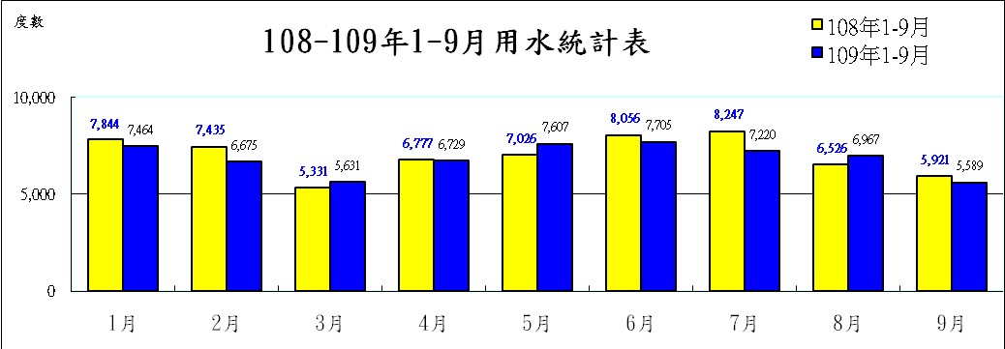

年度/月份 | 1月 | 2月 | 3月 | 4月 | 5月 | 6月 | 7月 | 8月 | 9月 | 1-9月
108年1-9月 | 7,844 | 7,435 | 5,331 | 6,777 | 7,026 | 8,056 | 8,247 | 6,526 | 5,921 | 63,163
109年1-9月 | 7,464 | 6,675 | 5,631 | 6,729 | 7,607 | 7,705 | 7,220 | 6,967 | 5,589 | 61,587
比較 | -380 | -760 | 300 | -48 | 581 | -351 | -1,027 | 441 | -332 | -1,576

- 全校用電情形
    - 用電情形：本校109年1-9月用電量較108年度同期減少103萬度( -11.72% )，詳細資料如下表（資料來源：能源管理系統）：
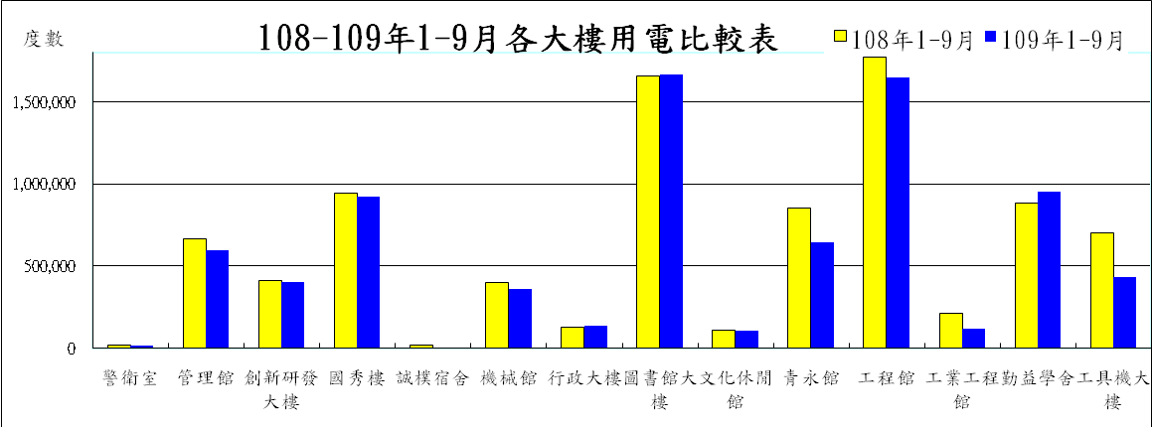
時間 | 全校 | 警衛室 | 管理館 | 創新研發大樓 | 國秀樓 | 誠樸 宿舍 | 機械館 | 行政大樓 | 圖書館大樓 | 文化休閒館 | 青永館 | 工程館 | 工業工程館 | 勤益學舍 | 工具機大樓
108年1-9月 | 8,828,904 | 18,628 | 667,539 | 414,973 | 946,074 | 18,341 | 398,420 | 129,649 | 1,658,491 | 108,776 | 852,671 | 1,769,595 | 210,988 | 883,450 | 701,154
109年1-9月 | 7,794,461 | 17,685 | 597,623 | 400,970 | 920,099 | 6,775 | 363,765 | 136,220 | 1,665,593 | 110,584 | 645,650 | 1,650,166 | 121,354 | 952,522 | 436,323
差異(度) | -1,034,443 | -942 | -69,916 | -14,003 | -25,975 | -11,565 | -34,655 | 6,571 | 7,101 | 1,808 | -207,021 | -119,430 | -89,635 | 69,072 | -264,831
百分比(%) | -11.72% | -5.06% | -10.47% | -3.37% | -2.75% | -63.06% | -8.70% | 5.07% | 0.43% | 1.66% | -24.28% | -6.75% | -42.48% | 7.82% | -37.77%

    - 用電分析：
      - 本校於108年汰換工程館及管理館LED燈具，致用電量下降。
      - 勤益學舍用電增加原因：
        - 學舍溫水熱泵系統於108年10月故障(啟閉時間：06〜08、18〜24），於同年11月修復使用(啟用時間：00〜〜24）。
        - 休管系於1樓餐廳增設烘焙坊。
        - 增設外籍生廚房，使用時需開啟中央空調。
        - B1地下停車場增加機車停車位，致電梯使用頻率增加。
      - 誠樸宿舍：本年因疫情影響，該館空間約半年無人居住。
      - 圖書資訊館因疫情影響1樓電動門開啟。
      - 因疫情影響，會議皆移至行政大樓4樓無紙化會議室（有對外窗戶）召開（增加239小時），致用電量增加。
      - 青永館匯川堂、采風堂及聚賢廳照明已全數汰換為LED節能燈具及因疫情影響減少會議召開次數。
      - 工具機學院大樓：因廠商租約到期及疫情影響，機械設備未使用，累計節電264,830度，節電率37.7％。
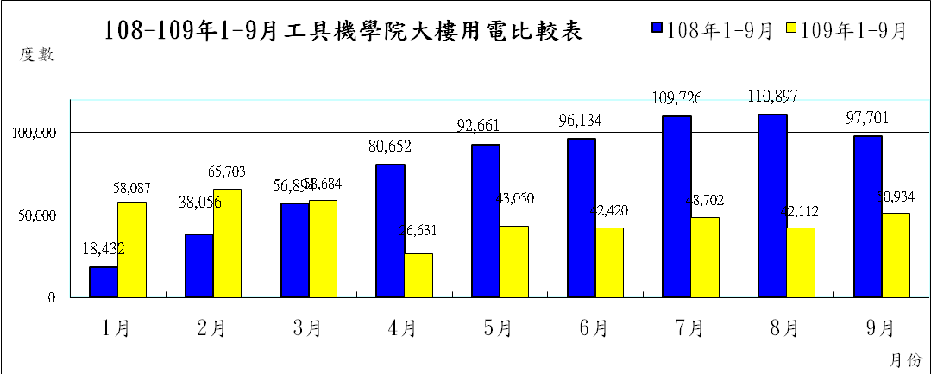
月份 | 1月 | 2月 | 3月 | 4月 | 5月 | 6月 | 7月 | 8月 | 9月 | 合計 | 節電 | 節電率
108年 | 18,432 | 38,056 | 56,894 | 80,652 | 92,661 | 96,134 | 109,726 | 110,897 | 97,701 | 701,153 | 264,830 | 37.77%
109年 | 58,087 | 65,703 | 58,684 | 26,631 | 43,050 | 42,420 | 48,702 | 42,112 | 50,934 | 436,323 | 264,830 | 37.77%

- 本校各會議室109年1-9月較108年同期借用情形統計：
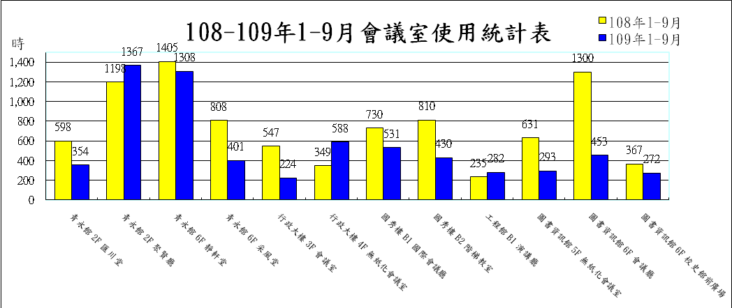
說明：
- 單位：小時。
- 因疫情影響，無對外窗戶會議室無法使用，故行政大樓4樓會議室及聚賢廳使用時數增加。
- 工程館B1演講廳9月份使用時數128小時。

(四)用電情形：本校109年1-9月用電量較108年度同期減少377,964度，節幅4.31％，詳細資料如下表：（資料來源：台電電費單，本月用電於下月帳單列帳。）
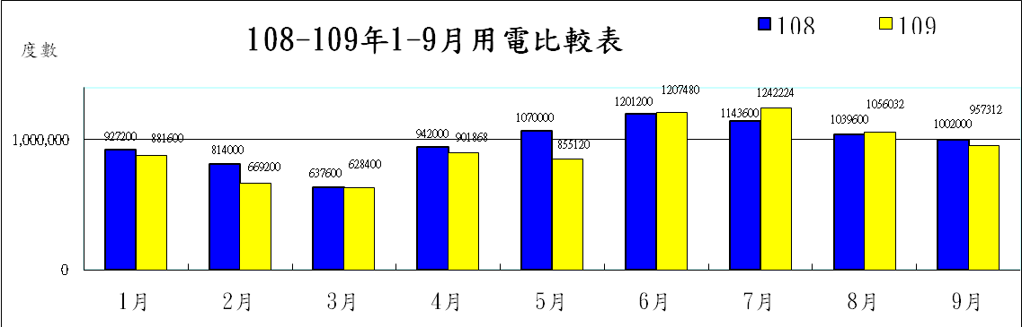
年度/月份 | 1月 | 2月 | 3月 | 4月 | 5月 | 6月 | 7月 | 8月 | 9月 | 1-9月
108年1-9月 | 927,200 | 814,000 | 637,600 | 942,000 | 1,070,000 | 1,201,200 | 1,143,600 | 1,039,600 | 1,002,000 | 8,777,200
109年1-9月 | 881,600 | 669,200 | 628,400 | 901,868 | 855,120 | 1,207,480 | 1,242,224 | 1,056,032 | 957,312 | 8,399,236
比較 | -45,600 | -144,800 | -9,200 | -40,132 | -214,880 | 6,280 | 98,624 | 16,432 | -44,688 | -377,964
單位：度
說明：
- 108年實施節能措施計：汰換勤益學舍老舊冷氣機270台、汰換工程館及管理館傳統T8照明燈具為LED節能燈具、圖書資訊館空調系統實施能源管理及國秀樓普通教室建置課表系統（有課供電，無課電斷電）等。
- 今年因疫情影響，圖書資訊館等各大樓自動門、各教室及辦公室門需配合空氣流通開啟，致用電量微增，惟因去年規劃節能改善，故累積用電尚達節電要求。
(五)太陽能發電統計：計算至109年10月21日
位置 | 設置容量 | 累計發電量
工具機學院大樓 | 332.64kWp | 268.434MWh
勤益學舍 | 90.72kWp | 83.217MWh

- 能源改善成效：圖書資訊館空調節能改善：
1. 改善措施：
      - 調整冰水主機出水溫度：將冰水主機回水溫度由原12度調升至13度，約可節電6％。
      - 會議室管制：管制五、六樓會議室空調，會議召開時始得開啟空調。
      - 調高低使用率空間之冷氣溫度：將一樓大門（AH-11）、一樓參考資源區（AH-14）、二樓讀者服務室（AH-23）等區之空調溫度至26度。
2. 節能效益：
    - 管制措施及所需經費：透過管理相關機制達到節能效益，委外修改控制程式約新台幣6萬餘元。
    - 108年5月至109年4月累計節電247,824度，節電率10.40％，節省731,082元。
    - 108年1月至109年9月累計節電87,951度，節電率2.20％，節省259,455元，因本（109）年起配合防疫政策，需將一樓自動門開啟，以增加換氣，致5月起用電量增加。
月份 | 改善前空調 | 改善後空調 | 改善前全館 | 改善後全館
10801 | 57,117 | 70,450 | 157,548 | 170,531
10802 | 32,762 | 52,399 | 110,178 | 133,176
10803 | 80,456 | 81,931 | 182,830 | 180,956
10804 | 88,838 | 91,197 | 188,780 | 190,214
10805 | 131,539 | 99,157 | 238,379 | 204,122
10806 | 140,795 | 95,896 | 240,972 | 199,141
10807 | 121,418 | 99,244 | 215,468 | 198,064
10808 | 123,383 | 87,493 | 214,278 | 183,221
10809 | 117,589 | 100,443 | 211,581 | 199,066
10810 | 104,552 | 118,901 | 207,411 | 221,494
10811 | 97,160 | 96,027 | 198,776 | 196,984
10812 | 80,166 | 71,982 | 180,482 | 174,662
10901 | 70,450 | 49,366 | 170,531 | 138,208
10902 | 52,399 | 39,178 | 133,176 | 125,041
10903 | 81,931 | 56,051 | 180,956 | 129,543
10904 | 91,197 | 70,785 | 190,214 | 164,852
10905 | 99,157 | 106,880 | 204,122 | 218,457
10906 | 95,896 | 149,488 | 199,141 | 248,264
10906 | 99,244 | 130,033 | 198,064 | 227,486
10908 | 87,493 | 105,999 | 183221.33 | 194,936
10909 | 100,443 | 124,645 | 199,066 | 218,805
108.1-109.9 | 1,953,981 | 1,897,540 | 4,005,176 | 3,917,225
節電(度)/% | 56,441 | 2.89% | 87,951 | 2.20%
節費(元/年) | 166,502 |  | 259,455
108.5-109.4 | 1,311,734 | 984,520 | 2,382,224 | 2,134,400
節電(度)/% | 327,215 | 24.95% | 247,824 | 10.40%
節費(元/年) | 965,283 |  | 731,082

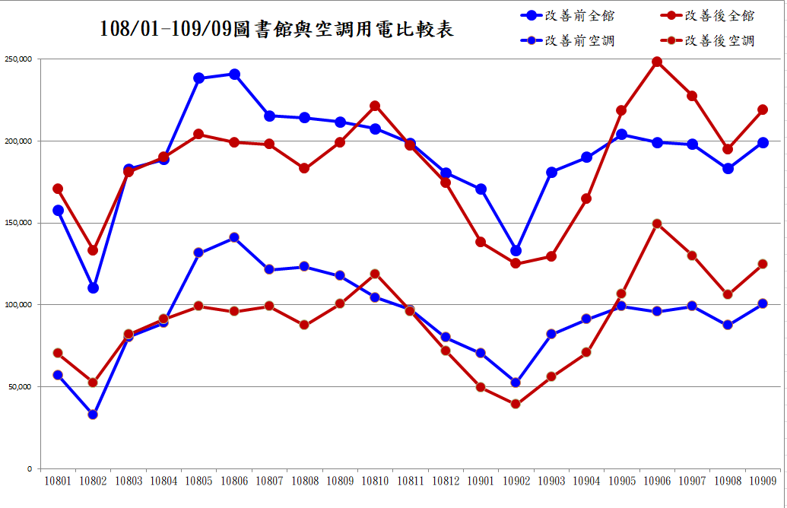
- 本（109）年能源改善措施：
- 照明設備汰換節約能源行動計畫：本校申請教育部補助，經核定新臺幣715萬元整（教育部補助650萬元，本校自籌65萬元)，共汰換8,087盞，為提升室內照明品質，本案所有室內照明（公共區域除外）皆加裝燈罩，節能效益：改善前耗電1,670,400度/年，改善後耗電675,069度/年，年節電量995,331度/年，年節電費2,936,226元/年，節電率59.59％，回收年限2.44年，本案已完工驗收，刻辦理結案作業。
- 汰換勤益大道燈具：勤益大道燈具於100年建置，因設備老舊且照度不足之情事，經與進修部與總務處等單位評估後，汰換為高效率LED燈，以提升本校師生校園安全，本案已完工驗收。
- 青永館增設分離式冷氣機：為提供本校學生社團活動空間，於青永館2、4及7樓梯廳增設分離式冷氣機，本案經「空間新設冷氣容量試算表」試算後選擇適合容量之冷氣機型，並選購具節能及環保標章之變頻式冷氣機，且要求廠商於出場時將對低可調溫度設至26度，預定10月底完工驗收。

參、上次會議執行情形：
案號：1090101
案由：有關修正本校「能源管理委員會設置辦法(草案)」案。
決議：
一、 修正第一條條文：「能源管理法」及經濟部能源局頒「政府機關及學校用電效率管理計畫」。
二、 修正第三條第三款：能源管理人員：由環境及安全衛生中心指派相關人員參加經濟部能源局「能源管理人員」訓練。
三、 餘照案通過。
執行情形：本案業已於109年4月10日（文號：勤益科大環字第1094400022號）函發本校各一級單位知照。

- 提案討論：
案號：1090201
案由：有關修正本校「能源管理委員會設置辦法(草案)」案，如附件1，提請討論。
說明：
- 為配合進修推廣部組織調整暨本中心改名，擬配合修正本委員會設置辦法相關條文，以符合現況。
- 本次修正重點臚列如下：
  - 配合進修推廣部組織調整為進修部及推廣部，刪除進修學院，修正本委員會委員名單。
  - 配合本中心由環境及安全衛生中心改名為環境保護及安全衛生中心，修正本委員會內容。
辦法：本案擬提送能源管理委員會、行政會議審議，簽請校長核定後實施。
決議：
- 為減輕教學單位主管業務負擔，將各學院院長、電機工程系主任、化工與材料工程系主任、冷凍空調與能源系主任等單位主管為當然委員名單刪除。
- 餘照案通過。

案號：1090202
案由：有關修正本校「能源政策」案，提請討論
說明：
- 依據ISO 50001:2018能源管理系統辦理。
- 本校能源管理系統( ISO50001 )自103年獲經濟部能源局補助推動迄今，本校前已配合訂定「能源政策」，並陳請陳校長文淵簽署在案，為配合能源管理系統(ISO50001)將於2021年改版，在政策上的要求需包括：
- 支持影響能源績效的節能產品和服務的採購；
- 支持考慮能源績效改進的設計活動。
- 依本校能源管理委員會設置辦法第5條規定，能源管理委員會任務略以：「擬訂全校之能源管理政策」，另參酌能源管理系統( ISO50001 )標準之精神，並考量本校現況，擬於「能源政策」增列「規劃節能設計，採購節能商品」等文字，如附件2。
辦法：提請能源管理委員會審議，簽請校長簽署後，公佈實施。
決議：修正部分文字後，照案通過。

- 臨時動議：無

- 散會。下午3時

國立勤益科技大學修正能源管理委員會設置辦法（草案）條文對照表
附件1
附件2

修正條文 | 現行條文 | 說明
- 依據：  能源管理法及政府機關及學校用電效率管理計畫。 | - 依據：  能源管理法及政府機關及學校用電效率管理計畫。 | 未修正。
第二條 為落實能源管理，促進能源合理與有效使用，杜絕能源浪費，並將能源管理落實於生活中，特成立能源管理委員會(以下簡稱本委員會)，執行有關能源管理事項。 | 第二條 為落實能源管理，促進能源合理與有效使用，杜絕能源浪費，並將能源管理落實於生活中，特成立能源管理委員會(以下簡稱本委員會)，執行有關能源管理事項。 | 未修正。
第三條 本委員會置委員若干人，由下列人員組成之：  - 當然委員：副校長、教務長、學務長、總務長、主計室主任、環境保護及安全衛生中心主任、各學院院長、進修部主任、推廣部主任、電機工程系主任、化工與材料工程系主任、冷凍空調與能源系主任、營繕組組長、事務組組長。  - 推選委員：各學院推選具能源管理教學或研究經驗之教師一名，任期二年，連選得連任。  - 能源管理人員：由環境保護及安全衛生中心指派相關人員參加經濟部「能源管理人員」訓練。 | 第三條本委員會置委員若干人，由下列人員組成之：  - 當然委員：副校長、教務長、學務長、總務長、主計室主任、環境及安全衛生中心主任、各學院院長、進修推廣部主任、進修學院主任、電機工程系主任、化工與材料工程系主任、冷凍空調與能源系主任、營繕組組長、事務組組長。  - 推選委員：各學院推選具能源管理教學或研究經驗之教師一名，任期二年，連選得連任。  - 能源管理人員：由環境及安全衛生中心指派相關人員參加經濟部「能源管理人員」訓練。 | 1.配合環境及安全衛生中主任心修正為環境保護及安全衛生中心主任。  2.配合進修推廣部與進修學院組織調整，修正為進修部主任、推廣部主任。  3.配合本環境及安全衛生中心改名環境保護及安全衛生中心。
第四條 本委員會置召集人一人，由副校長兼任。置執行長一人，由環境保護及安全衛生中心主任兼任。 | 第四條 本委員會置召集人一人，由副校長兼任。置執行長一人，由環境及安全衛生中心主任兼任。 | 配合環境及安全衛生中心改名為環境保護及安全衛生中心。
第五條 任務：  - 擬訂全校之能源管理政策。  - 審議全校節約能源目標與工作計畫。  - 審議全校節約能源管制措施與方式。  - 審議節約能源教育訓練課程。  - 其他與節約能源相關事項。 | 第五條 任務：  - 擬訂全校之能源管理政策。  - 審議全校節約能源目標與工作計畫。  - 審議全校節約能源管制措施與方式。  - 審議節約能源教育訓練課程。  - 其他與節約能源相關事項。 | 未修正。
第六條 本委員會每學期開會一次，必要時得召開臨時會議。  會議期間得聘請校外專家及校內相關人員列席。  本委員會委員為無給職，校外專家得依規定支領出席費。 | 第六條 本委員會每學期開會一次，必要時得召開臨時會議。  會議期間得聘請校外專家及校內相關人員列席。  本委員會委員為無給職，校外專家得依規定支領出席費。 | 未修正。
第七條 本辦法經能源管理委員會、行政會議審議通過，簽請校長核定後實施，修正時亦同。 | 第七條 本辦法經能源管理委員會、行政會議審議通過，簽請校長核定後實施，修正時亦同。 | 未修正。

國立勤益科技大學能源管理委員會設置辦法（修正草案）
附件2
附件2
109.○.○.本校109年第2次能源管理委員會審議通過
109.○.○.本校109學年度第1學期第○次行政會議審議通過

        - 依據：能源管理法及政府機關及學校用電效率管理計畫。
        - 為落實能源管理，促進能源合理與有效使用，杜絕能源浪費，並將能源管理落實於生活中，特成立能源管理委員會(以下簡稱本委員會)，執行有關能源管理事項。
        - 本委員會置委員若干人，由下列人員組成之：
  - 當然委員：副校長、教務長、學務長、總務長、主計室主任、環境保護及安全衛生中心主任、進修部主任、推廣部主任、營繕組組長、事務組組長。
  - 推選委員：各學院推選具能源管理教學或研究經驗之教師一名，任期二年，連選得連任。
  - 能源管理人員：由環境保護及安全衛生中心指派相關人員參加經濟部「能源管理人員」訓練。
- 本委員會置召集人一人，由副校長兼任。置執行長一人，由環境保護及安全衛生中心主任兼任。
- 任務：
          - 擬訂全校之能源管理政策。
          - 審議全校節約能源目標與工作計畫。
          - 審議全校節約能源管制措施與方式。
          - 審議節約能源教育訓練課程。
          - 其他與節約能源相關事項。
- 本委員會每學期開會一次，必要時得召開臨時會議。
會議期間得聘請校外專家及校內相關人員列席。
本委員會委員為無給職，校外專家得依規定支領出席費。
- 本辦法經能源管理委員會、行政會議審議通過，簽請校長核定後實施，修正時亦同。

國立勤益科技大學能源政策(草案)
附件2

本校秉持「環保」、「節能」及「低碳」之理念，並承諾遵守政府能源法規，提升能源效率，規劃節能設計，採購節能商品，減少能源消耗，落實能源管理，降低溫室氣體排放，並戮力教育宣導，推動全員參與，持續改善之精神，致力達成節能目標，建構低碳校園。

校長 陳 ○ ○

中華民國109年10月○○日

